- Empezamos creando desde la carpeta raiz las carpetas /public /src /sql
- Instalamos composer con: composer init
- Modificamos el archivo composer.json para darle un nombre de ruta manejable

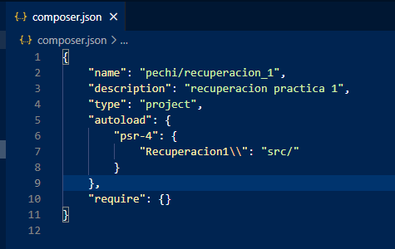

- Creamos un archivo users.sql en /sql y le asignamos el contenido de la tabla
- Generamos la base de datos a usar, en este caso recuperacion1 , creamos la tabla users y damos los privilegios pertinentes a nuestro usuario.
- Instalamos faker con el comando: composer require fakerphp/faker
- Creamos un archivo .config en el directorio raíz del proyecto y los rellenamos con los datos pertinentes.

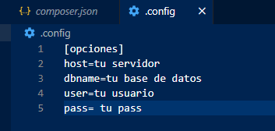

- Creamos el archivo conexion.php en /src para tener nuestro PDO.
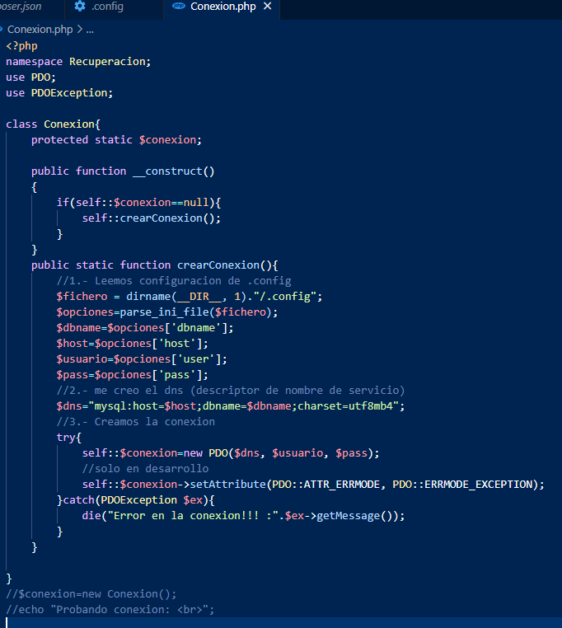

- En src/ creamos le archivo de clase Users.php
En este archivo de momento creamos los atributos y el constructor
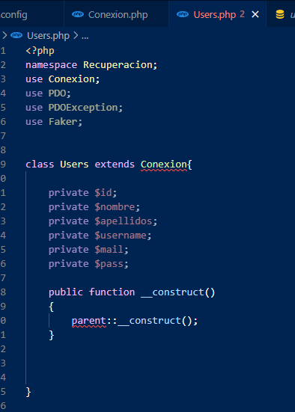

- Creamos el formulario de login en /public.(lo nombre html pero hayq ue ponerle .php o da fallo)
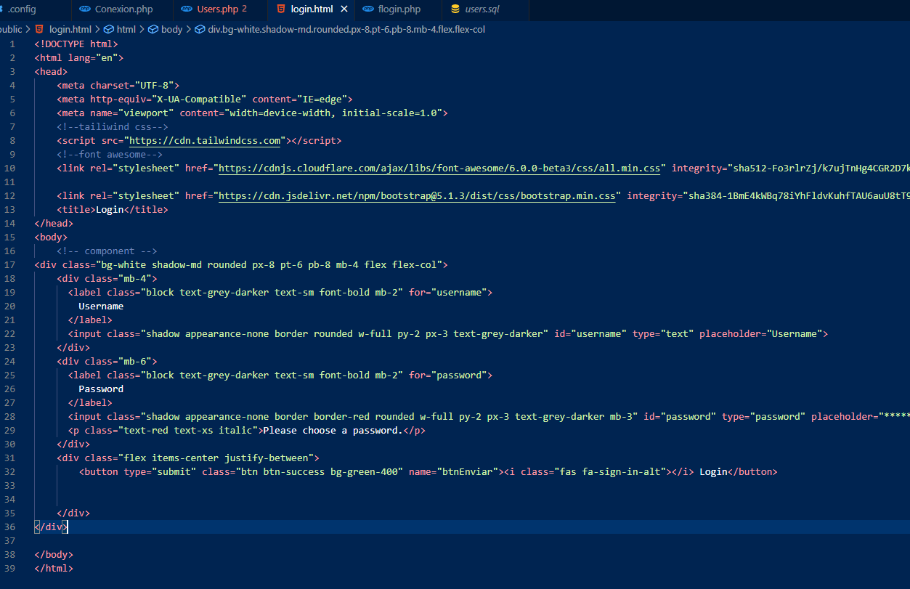
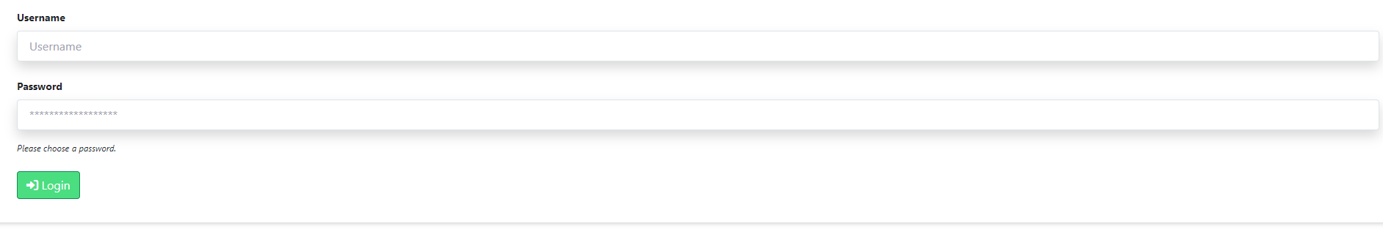

- Preparamos el php de login, y necesitamos una funcion para crear los users.
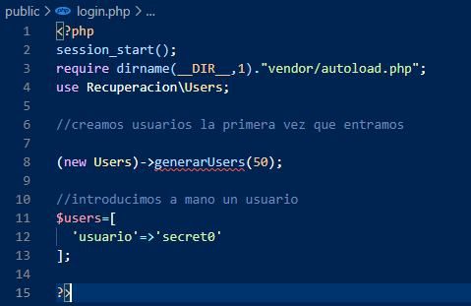

- En src/Users.php preparamos 2 funciones, una para saber que no hay Users y otra para generarlos con faker. Antes de ello creamos los setters de los atributos de la clase.

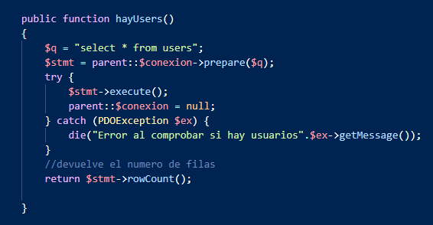
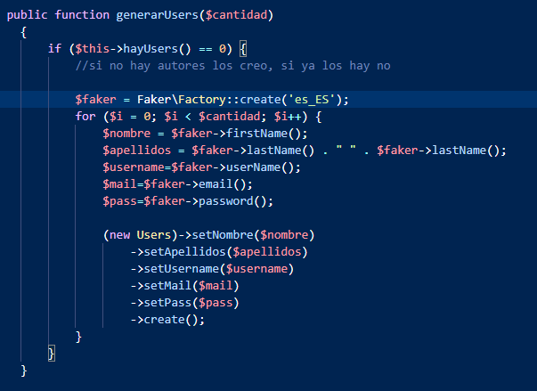

- Necesitamos el metodo create asi que lo hacemos.
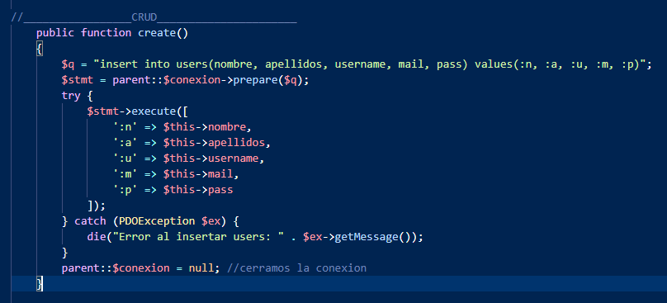
- Error añ cargar login.php

Fatal error: Uncaught Error: Class "Recuperacion\Users" not found in C:\xampp\htdocs\mi_php\recuperacion\practica_1\public\login.php:10 Stack trace: #0 {main} thrown in C:\xampp\htdocs\mi_php\recuperacion\practica_1\public\login.php on line 10

